

**מגישה:**

לילך מויאל 206085383

כשמוזיקה מחברת בין אנשים – זה קל !

**WEB – Part A**

**תוכן עניינים**

הסבר כללי 2

דרישות UX 2

ספציפיקציות UI 4

WIRE fRAMES 4

# הסבר כללי

אפליקציית "MusiKal" היא אפליקציה חברתית המיועדת לעודד סטודנטים להתחיל לנגן ביחד ואף ללמד אחד את השני לנגן על מגוון כלים. בעזרת האפליקציה המשתמש יכול לחפש פרטנרים להקמת הרכב מוזיקלי איתו יהיה מעוניין לבצע חזרות. בנוסף יוכלו המשתמשים להציע שיעורים על הכלי עליו הם מנגנים באופן קבוע ובכך לעודד משתמשים אחרים להרחיב את מעגל הכלים שלהם. האתר יוכל להציג לכל משתמש את הלו"ז השבועי שלו, מתי מנגן עם ההרכב המוזיקלי שיצר לעצמו, מתי מעביר שיעורים על הכלי עליו מנגן ומתי מקבל שיעור מנגן אחר.

# דרישות UX

1. **מי היוזר**

סטודנטים שמעוניינים למצוא הרכב מוזיקלי ו/או לקבל/לתת שיעורי נגינה על כלי מסוים.

1. **מה הצרכים הרלוונטיים של היוזר שהאפליקציה מבקשת למלא**

האפליקציה תשמש כאפליקציה חברתית המתאמת מפגשי מוזיקה בין סטודנטים וקבוצות. ידוע שמוזיקה מקרבת בין אנשים ולכן זו יכולה להיות פלטפורמה חברתית גם מעבר ליצירת החיבורים המוזיקליים שהיא יכולה להביא איתה. האפליקציה תאפשר למשתמש לשתף את כוונתו להעניק ו/או לקבל שיעור נגינה או לשתף בכוונתו להקים/להצטרף להרכב מוזיקלי קיים. כתוצאה מכך נצפה לעלייה במורל הסטודנטים והרחבת המעגל החברתי של כל אחד ואחד מהמשתמשים. באמצעות האפליקציה המשתמשים יוכלו להיחשף למגוון כלי מוזיקה ואנשים חדשים ובכך להעשיר את עולמם והמוזיקה אותה יוצרים בדרכים שונות ובאמצעות הכלים השונים.

1. **מה השירות שהאפליקציה מתכננת לתת ליוזר**

* יצירת שיעור נגינה על ידי משתמש.
* מנוע חיפוש של שיעורי נגינה.
* הרשמה להשתתפות בשיעור נגינה.
* חיפוש פרטנרים להקמת הרכב מוזיקלי
* רישום לחזרה משותפת של הרכב מוזיקלי
* לוח זמנים שבועי של הנגן הכולל את כלל הפעילויות שלו.

1. **מה התהליך המדויק שמאפשר את השירות**

התהליך שמאפשר את השירות מתחיל באיסוף מידע אודות הסטודנט גיל, אזור מגורים, מגדר, כלי עליו מנגן, מיקום נוכחי ועוד. לאחר איסוף המידע האפליקציה תציג למשתמש את כלל הנגנים הנמצאים בקרבת האזור ותאפשר לו לבחור נגנים ולהגיש בקשות לשיעור נגינה או יצירת הרכב. במקרה של שיעור נגינה יצטרך המשתמש להשתבץ בלוח השיעורים שאותו מציע הנגן הנבחר ובמקרה בו יבחר להציע לו השתתפות בהרכב מוזיקלי יוכלו להרשם לחזרה מוזיקלית ולבחור מיקום וזמן מדויק לחזרה. בכל רגע יוכלו המשתמשים להכנס לכרטיס המידע האישי שלהם ולראות את לוח הזמנים השבועי שלהם כולל חזרות, שיעורים וכו'.

1. **מה התוכן הנדרש על מנת לספק את השירות**

יש לקבל קלט של מיקום מהמשתמש על מנת להציג לו את הנגנים הרלוונטיים בקרבת המקום בו הוא נמצא. במידה והמיקום לא נקלט או שגוי מסיבה מסוימת יוכל המשתמש להזין מיקום באופן ידני בפרופיל האישי שלו. בנוסף, בכדי לבצע רישום של חזרה מוזיקלית במקום מסוים יש למלא את הפרטים הבאים – תאריך, שעה, מיקום והערות לשאר חברי ההרכב. לאחר קביעת החזרה היא תישלח לשאר חברי ההרכב ותיכנס ללוח הזמנים שלהם. ברישום לשיעור נגינה יש למלא תאריך ושעה בהם הנגן מעביר את השיעור, על איזה כלי ומחיר השיעור.

1. **מה מבנה הנתונים הנדרש על מנת לספק את השירות**

בסיס הנתונים הנדרש הינו בסיס נתונים טבלאי המכיל את הטבלאות הבאות: טבלת נגנים, טבלת שיעורים, טבלת חזרות, טבלת הרכבים המציגה את החיבורים שנוצרו בין האנשים השונים.

* 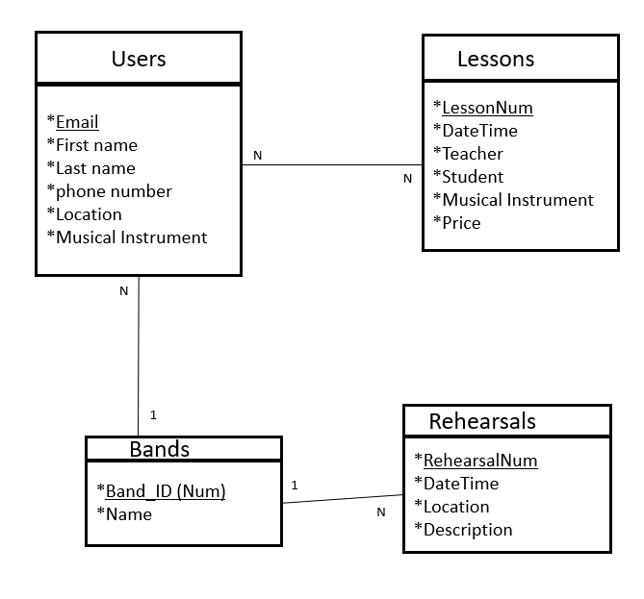בטבלת משתמשים יישמר מידע נוסף, כל המידע שמילאו בטופס הרישום לאפליקציה יישמר כשדות בטבלה זו.

# ספציפיקציות UI

1. **הרושם שהאפליקציה מבקשת להותיר על היוזר**

האפליקציה מבקשת להותיר על המשתמש רושם של פשטות וחדשנות.

פשטות – האפליקציה תאפשר למשתמש לקבוע שיעור פרטי או הרכב מוזיקלי ללא מאמץ וכל משתמש יוכל להתאים בצורה פשוטה ונוחה את השיעורים והחזרות לשעות הנוחות לו.

חדשנות – האפליקציה מספקת פלטפורמה חדשנית שתתן פתרון לבעיות שמתמודד איתן כל נגן צעיר שעוד אין לו הרכב מוזיקלי או כזה שמעוניין בהרחבת סוגי הכלים עליהם הוא מנגן, בנוסף תוכל לשמש כפלטפורמה חברתית להרחבת מעגל החברים של המשתמש.

1. **האמצעים הגרפיים שישרתו את ערכים אלה**

האתר יהיה בצבעים עדינים ונעימים לעין שיאפשרו למשתמש בצורה נוחה, פשוטה ונקייה לבחור את הנגן הרלוונטי לו לביצוע השיעור/ הקמת ההרכב המוזיקלי. האתר ילווה בתמונות של הנגנים על מנת ליצור תחושת קרבה מסוימת בין הנגנים השונים ובנוסף, ניעזר בצבעים על לוח השנה בכדי ליצור סדר בעין של המשתמש גם כאשר לוח הזמנים שלו יהיה צפוף.

# WIRE fRAMES

* בעת יצירת האתר אשתמש בשפה אחת בלבד, כרגע בעקבות אילוצי התוכנה בה עיצבתי ישנו ערבוב של עברית ואנגלית יחד בחלק מן המסכים.

המסך הראשי שהמשתמש יראה בכניסה

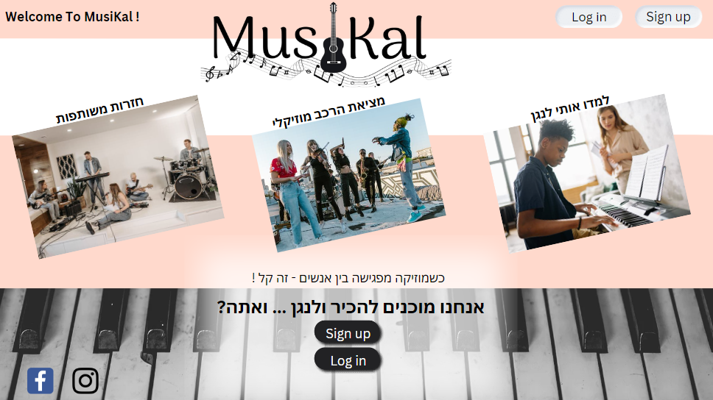

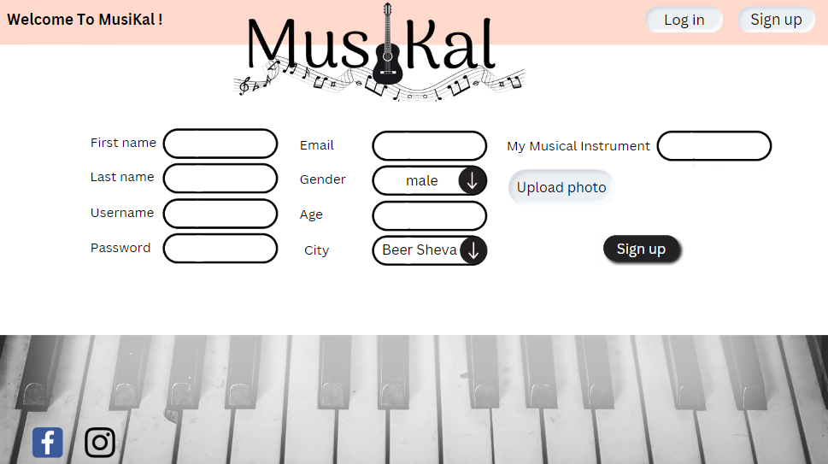במידה והמשתמש אינו רשום, הוא יילחץ על רישום לאתר ויראה את המסך הבא

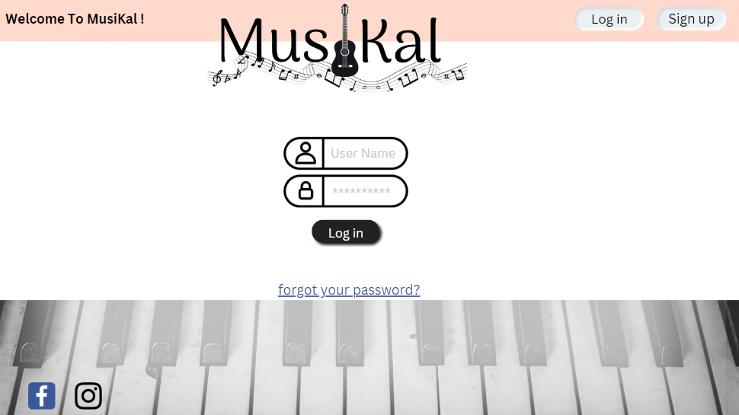במידה והמשתמש אכן רשום הוא יוכל להתחבר ע"י לחיצה על כפתור "Log in" והזנת שם משתמש וסיסמא

לאחר שהמשתמש התחבר, האפליקציה תזהה את מיקומו של המשתמש ותציע לו נגנים בקרבת האזור שבו הוא נמצא, עליהם יוכל ללחוץ ולהרשם לשיעור שהציעו/ לצרף אותם להרכב.

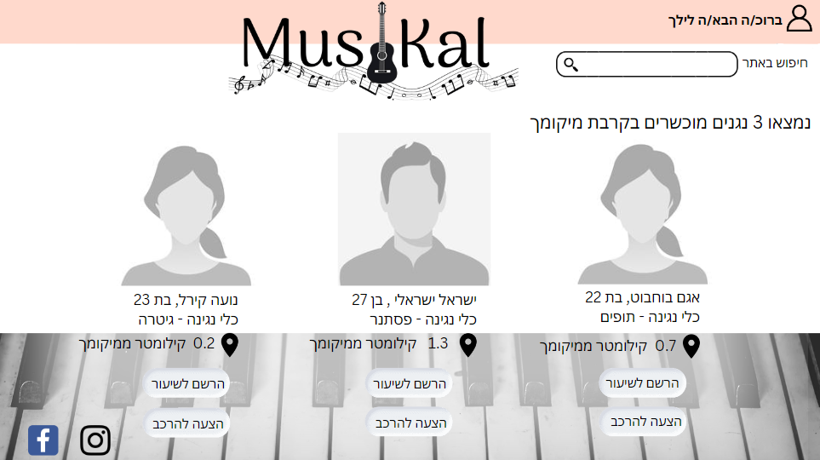

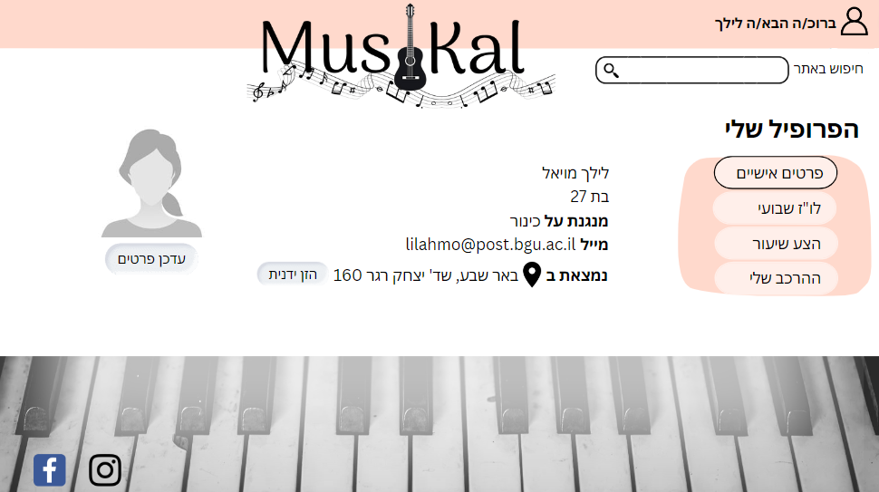אם המשתמש יילחץ על שמו בראש העמוד, הוא יגיע אל הפרופיל האישי שלו. הפרופיל של המשתמש בנוי מ4 קטגוריות, הראשונה אליה יגיע בברירת המחדל היא "פרטים אישיים" שם יוכל לראות את פרטיו או לעדכן אותם במידת הצורך. יש לציין ששם גם יוכל לראות את המיקום אותו זיהתה האפליקציה ובמקרה של זיהוי שגוי , יוכל המשתמש להזין מיקום בצורה ידנית.

הקטגוריה השנייה היא "לו"ז שבועי" שם יוכל המשתמש לראות את כל מה שהכניס ללוח הזמנים השבועי שלו. בצבע כתום – שיעורים אותם הוא מעניק לאחרים, בצבע אדום – חזרות עם ההרכב המוזיקלי שלו ובורוד – שיעורים אותם הוא לוקח מנגנים אחרים.

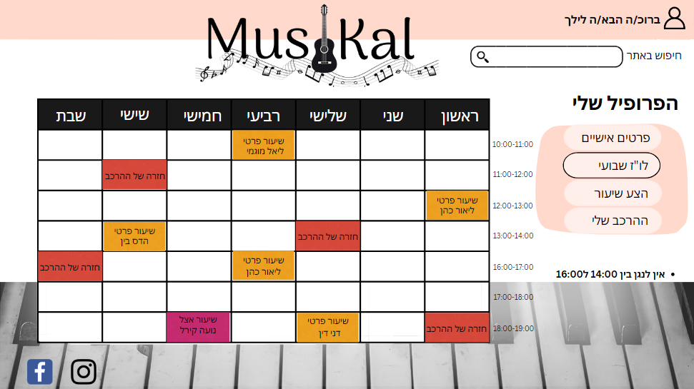

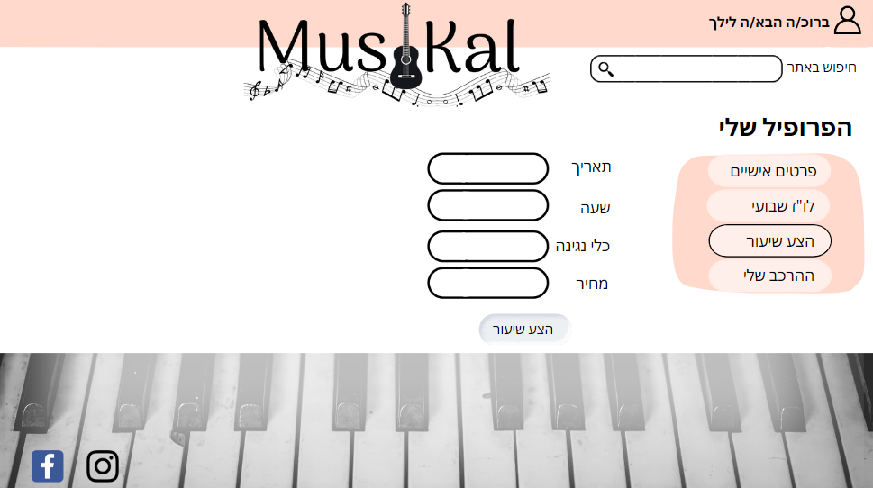הקטגוריה השלישית היא "הצע שיעור" שם יוכל המשתמש להציע שיעור נגינה למשתמשי האפליקציה האחרים.

הקטגוריה האחרונה היא "ההרכב שלי" , שם יוכל המשתמש לראות את שם ההרכב, חברי ההרכב ולהכנס למסך קביעת חזרה עם ההרכב.

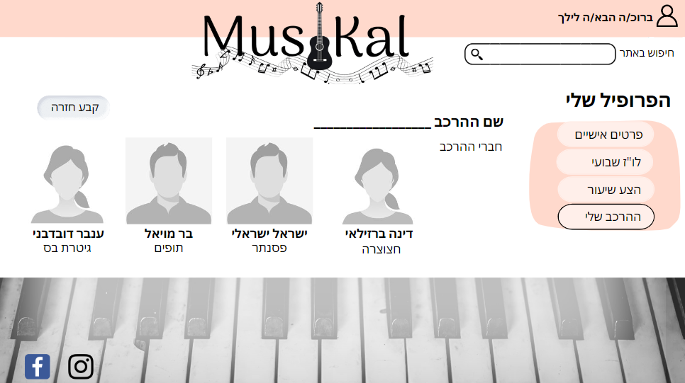

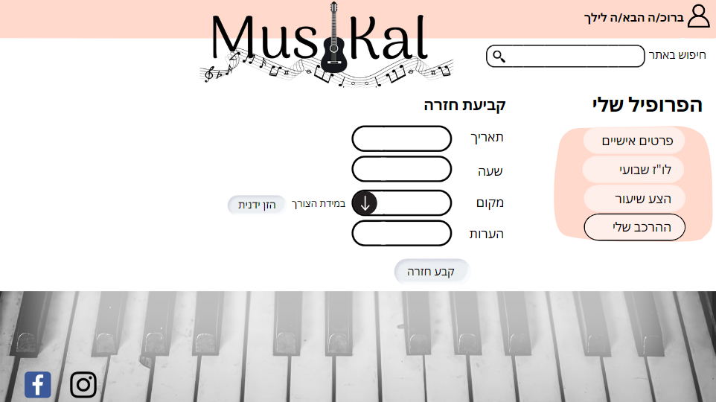בלחיצה על "קבע חזרה" יגיע המשתמש למסך הבא

האפליקציה תאפשר למשתמש לבחור מקומות מתוך רשימת מקומות שנמצאו בקרבת מקום הימצאו או לחילופין להזין ידנית את מקום החזרה. בלחיצה על כפתור "קבע חזרה" במסך זה החזרה תישלח לכלל חברי ההרכב ותיכנס להם ללוח הזמנים בשעה ובתאריך שנקבעה.